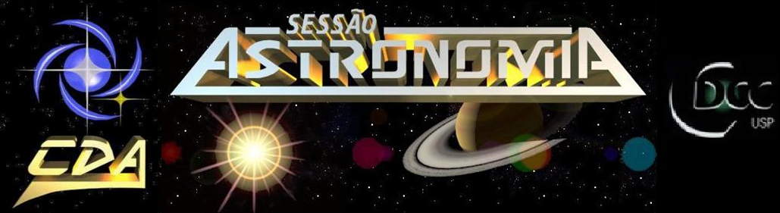
http://www.cdcc.usp.br/cda/

- Tema da Palestra: Sondas Marcianas - Robôs
- Data: 10 de Abril de 2010
- Horário: 21 horas
- Local: Auditório do Observatório do CDCC (CDA)
- Palestrante: Andrea da Costa Greff
- Contato: andrea.greff@usp.br

Sinopse
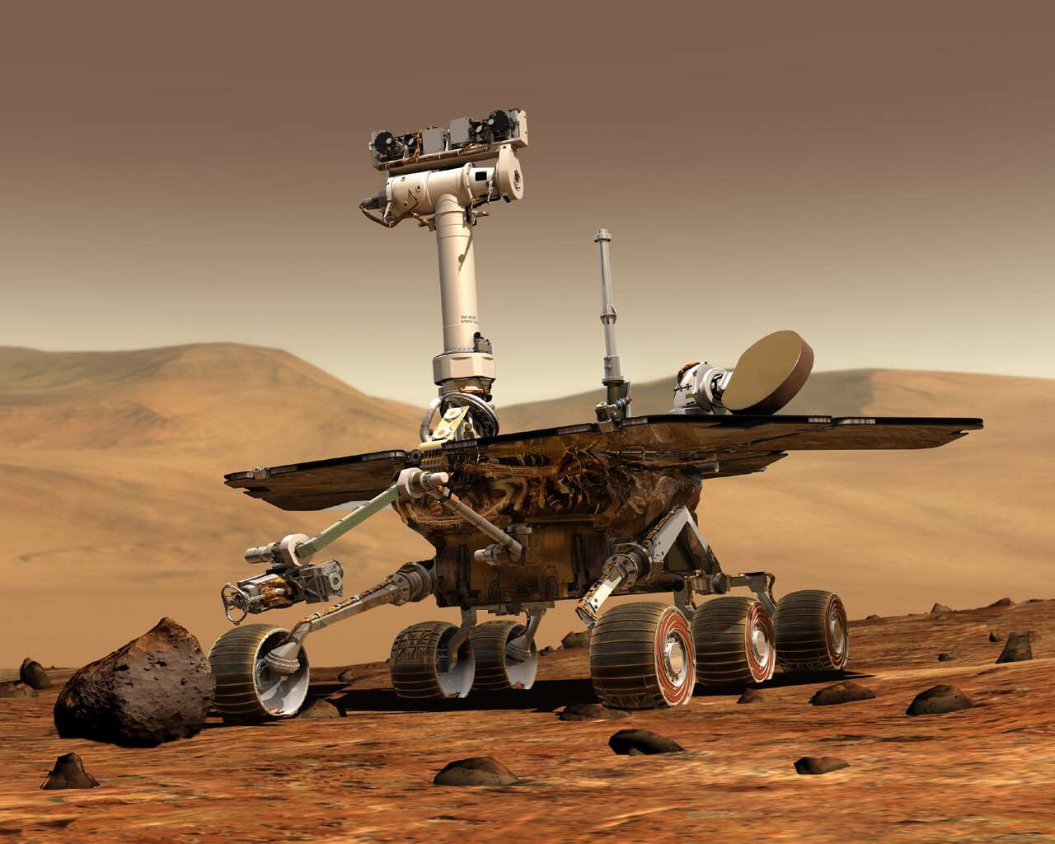
Uma das grandes dúvidas da Humanidade é descobrir se o fenômeno da vida é excepcional ao nosso planeta ou se desenvolve naturalmente no Universo dentro das devidas condições em determinados lugares. Em busca de desvendar essa incógnita, o ponto de partida que temos é a vida tal como a conhecemos no nosso planeta. Assim, devemos procurar por planetas capazes de abrigar seres vivos, ou seja, com características comuns ou próximas as da Terra, como ser rochoso (não gasoso), com uma atmosfera com ar propício, ter gravidade suficiente para que seja possível se fixar sobre a superfície e que a pressão seja suportável, temperatura amena. Analisando pelas redondezas, dentro do nosso próprio sistema solar, o planeta que mais se aproxima dessas condições é Marte. Então, impulsionado pela inovação tecnológica trazida com a Guerra Fria, o Homem começa a explorar nosso vizinho em busca de evidências de vida extraterrena, além da tentadora possibilidade de conquistar outro planeta se não o nosso.
Imagem do Rover Spirit da Nasa, um dos robôs gêmeos do programa de exploração de Marte
Desde então, várias sondas foram mandadas para Marte em busca de maiores informações sobre o planeta, mas nem todas obtiveram sucesso. Aliás, a maioria apresentou algum tipo de problema que impossibilitou a finalização do programa de exploração. Entretanto, aquelas que obtiveram sucesso e conseguiram enviar algum tipo de parecer à Terra foram de essencial influência no conhecimento sobre o planeta vermelho, como o desvendar de sua estrutura, evolução e composição. Assim, essas valiosas informações mandadas à nossa superfície por sondas e robôs, os quais podiam se mover até certos limites e descobrir o que havia atrás do horizonte, como o robô Sojourner por tirar mais de 550 fotografias da superfície marciana além do alcance de seu módulo de pouso, a sonda Pathfinder, e os Veículos Exploradores de Marte, os robôs gêmeos Spirit e Opportunity, que exploraram a possibilidade de água em Marte, são algumas das conquistas que serão apresentadas nessa palestra, que pretende mostrar o impacto dos robôs marcianos sobre a astronomia.

